送给乌克兰成吨千纸鹤后，日本变脸，骂乌留学生是难民贵族

[有理儿有面](javascript:void(0);)

**有理儿有面**

微信号 youli-youmian

功能介绍 你说是不是

2023-03-03[原文](https://mp.weixin.qq.com/s?__biz=Mzg3MjEyMTYyNg==&mid=2247583597&idx=2&sn=4c506223cd169eaea14f12f245ce9615&chksm=d0661ba18ecb84faa6bdf1e31c4aee977c127186cc8d05059b937612664129502588ad5ef102&scene=27#wechat_redirect&cpage=137) 发表于

收录于合集

以下文章来源于侠客栈 ，作者闻韬



侠客栈

.

为了民族复兴，你我一起加油！





**全文共1245字，图片8张，预计阅读时间为4分钟。**

**文章转载于“侠客栈”。**



▼

去年俄乌战争爆发后，大家还记得日本是如何表示对乌克兰的全力支持的吗？

第一是口头上的支持，第二嘛，是给乌克兰送了大量的千纸鹤。

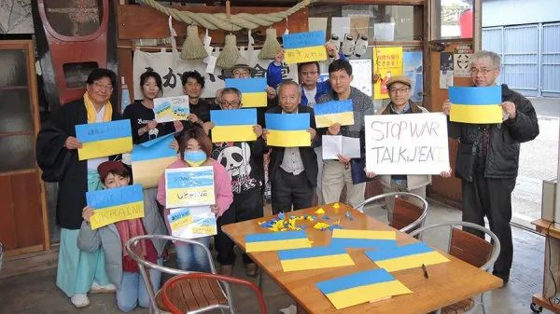

去年日本媒体还大量的报道了此事，比如去年4月时，日本人用乌克兰国旗的蓝黄相间的纸张上写下“Stand With Ukraine（和乌克兰一起）”“STOP WAR（停止战争）”等一些话，然后将这些彩色纸张折叠成了千纸鹤，送到乌克兰驻日本大使馆。

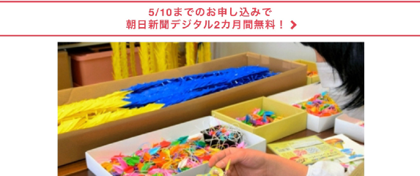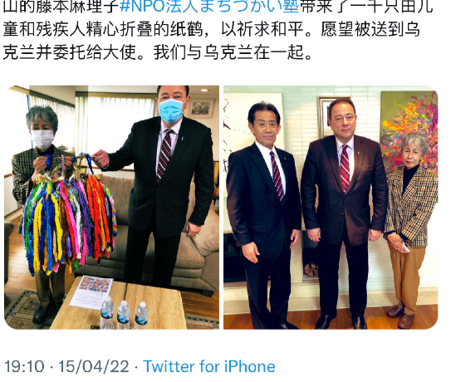

日本人还折叠了很多的千纸鹤，放在日本的各个公园，表达对乌克兰的支持。

当时乌克兰驻日本大使馆，看到日本人送来的不是钱，而是一次一次的送来一包一包的千纸鹤。

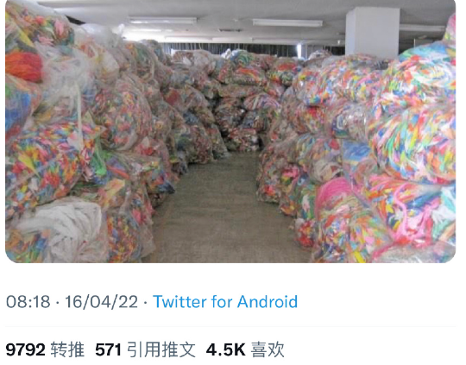

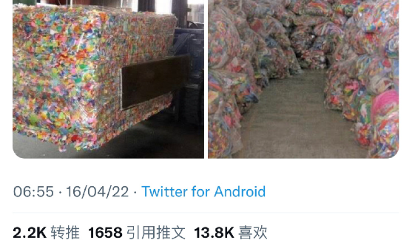

乌克兰驻日本大使嘴上是不能说什么的，脸上也不敢有什么不满，可是心里嘛，估计早就跑一万头羊驼了。

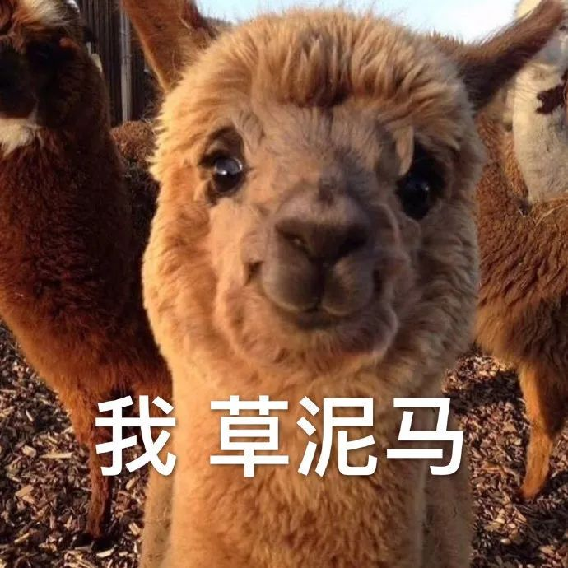

对了，今年土耳其大地震时，日本又玩这一招，不说给土耳其捐钱捐物，而是给土耳其驻日大使馆送去了很多千纸鹤。

土耳其毕竟是哈士奇，可不象乌克兰只能送什么就收什么，而是直接就拒收了。理由是这些千纸鹤不但没用，还占地方。

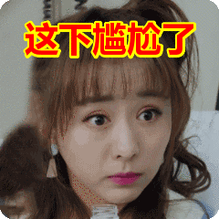

去年，日本政府在给乌克兰送去了大量的千纸鹤之后，还给了乌克兰政府、乌克兰人民一个承诺，接收一批乌克兰的学生来日本留学，而且日本政府对这些乌克兰难民学生免除半年之内的学费和其它杂费。

即日本政府承诺让乌克兰来日本的留学生免费在日本上半年学，还保吃保住。

其中，日本群马县前桥市一知名的日语学校“NIPPON ACADEMY”，和其它日本学校一样，在2022年5月后以“身份担保人”的形式接纳了38名乌克兰学生。

可是，近日乌克兰的这些学生却对这所日本学校强烈不满。因为去年的9月，在这些乌克兰学生到日本之后第3个月时，这所学校居然就违背承诺，要求乌克兰学生全款缴纳学费。

杂费，想必就就更不用说了。

可是学校对乌克兰学生的回应是：我说是说了，可是我们签署过协议吗？没有啊！所以说说就是说说而已，不算数的。

乌克兰学生一看，这是被日本人给玩儿了啊，当然不愿意了。可是学校却反问这些乌克兰学生：“你吃拉面的时候，不签合同就不能找你收钱了？这难道不是理所当然的事吗？”

学校理事长清水澄说之前说是免费半年，可是在乌克兰学生到日本之后，学校就改为三个月了，学校要求乌克兰学生自力更生。

然后，学校居然当面怒骂这些拒绝缴费的乌克兰学生是“想占便宜的小偷”，还怼那些乌克兰学生：没钱交学费就退学。

近日，面对乌克兰学生老是拿之前的承诺说事，学校理事长清水澄更是在记者会上公开指这些乌克兰学生是“难民贵族”。

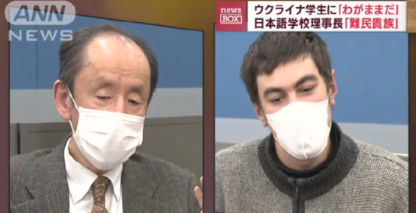

清水澄怒斥乌克兰学生说：“房租是免费的，税金是免费的，飞机票也是免费的。现在对乌克兰人的援助状态，你们知道吗？说白了就是'难民贵族'！”

清水澄还怒骂乌克兰学生，称不愿意交学费的乌克兰难民学生：“只有不想给钱的人在闹事，所以闹事的人是在赖账学费，说白了就是小偷找的借口罢了。还有其他免费的学校，（他）有退学的自由啊？“

这些乌克兰学生应当把被日本欺骗的事儿告诉他们的总统泽连斯基，毕竟泽连斯基能从美西国家要那么多的援助，难道还解决不了日本的欺骗问题么？

**图片源自网络**





**关注公众号：**

**有理儿有面**

**理   性｜   揭   秘｜   探   讨**







### 精选留言

用户设置不下载评论